Периуретральный констриктор
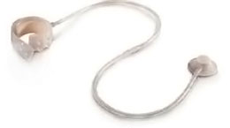
Бренд:
Silimed
Страна-производитель:
Бразилия

Полное описание
Раздувной периуретральный констриктор.
Констриктор протезирует функцию сфинктера мочевого пузыря - изгтовлен из эластичного медицинского силикона. Устройство разработано доктором Сальвадором Виларом для лечения больных с хроническим недержанием мочи в качестве пртеза сфинктера мочевого пузыря
Выпускается трех размеров:
55 мм (объем 3,5 мл);
65 мм (объем 4,0 мл)
75 мм (объем 4,5 мл)

